Ang mamuhay bilang Budista

Kapag ipinanganak ang isang bata
Dinadala ng maraming magulang ang kanilang mga anak sa templo para basbasan sila ng mga monghe.
Nakaugalian ng mga monghe na itali ang isang sagradong lubid sa pulso ng bata.
Sa ilang mga lugar, kaugalian na ahitin ang ulo ng bata kapag ang bata ay isang buwang gulang na.

Pagkain
Maraming mga Budista ang mga vegetarian.
Naniniwala sila na hindi tama na kunin ang buhay ng ibang nilalang.
Ang ilan ay hindi kumakain ng karne o isda kapag kapistahan.
Ang ilan ay kumakain ng karne at isda, ngunit iba ang pumapatay sa hayop at hindi sila mismo.
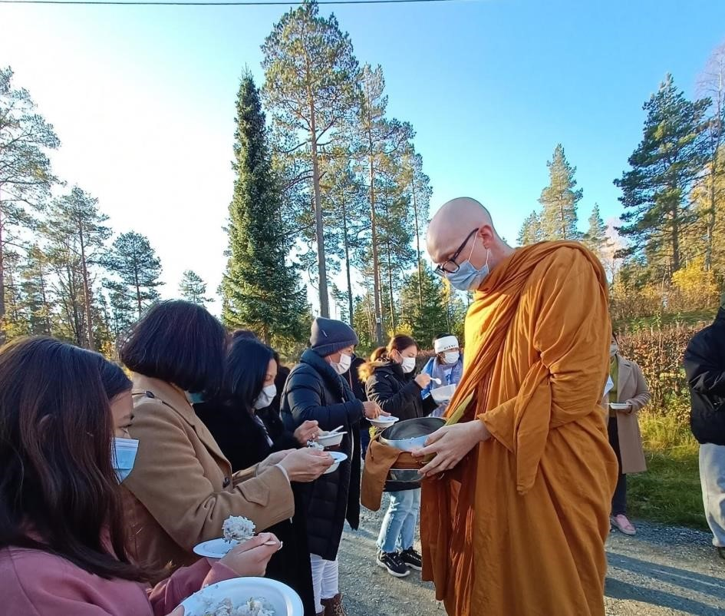
Bilde: Eve Krasteva
Ang mga Budista ay nag-aalay ng pagkain sa mga monghe at sa harap ng estatwa ng Buddha sa templo.
Bilang isang patakaran, ang mga monghe ay umiikot kung saan nakatira ang mga Budista upang magkaroon ng makakain.
Ang mga monghe ay nabubuhay sa pagkain na bigay sa kanila.

Dasal
Ang mga Budista ay hindi sumasamba sa diyos o mga diyos.
Ang pagsamba at pag-alay ay tinatawag na Puja.
Ang Puja ay isang paraan ng pagpapakita ng paggalang sa Buddha at sa kanyang mga turo.
Ginagawa ang Puja sa bahay at sa templo.
Maraming mga Budista ang may maliit na altar sa bahay na may larawan ng Buddha o estatwa ng Buddha.
Ang ilang alay tulad ng tubig, insenso, bulaklak, kanin, prutas at iba pa ay inilalagay sa harap ng rebulto ng Buddha.

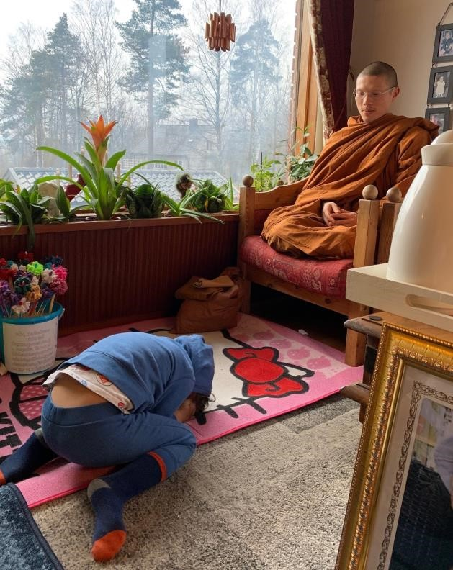
Bilde: Monthipa Silo Gauslaa
Ang tao ay yumuyuko ng tatlong beses:
- ang unang beses ay para sa Buddha
- ang pangalawang beses para sa Dharma (turo ng Buddha)
- ang pangatlong beses para sa Sangha (order ng monghe

Meditasyon
Ang Budistang meditasyon ay isang ehersisyo sa taimtim na pag-iisip at konsentrasyon.
Ang meditasyon o pagninilay-nilay ay gawain ng mga monghe. Ang layunin ay isuko ang pagnanasa at makamit ang nirvana.
Ang mga Budista ay nagninilay-nilay upang maging payapa at magkaroon ng mas maiging konsentrasyon sa kanilang ginagawa.

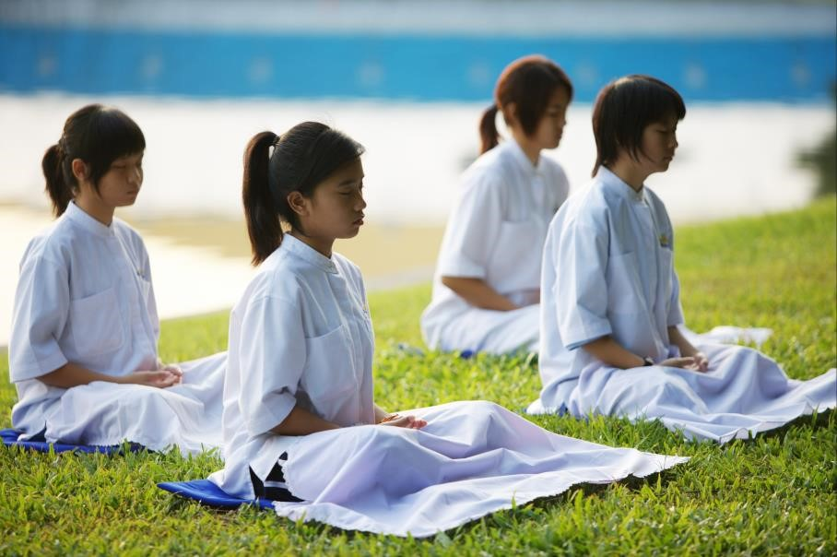
Bilde: Pixabay, Honey Kochphon Onshawee
Paano ang paraan ng meditasyon?
- Nakaekis ang mga binti sa isang tanging paraan.
- Tuwid ang likod.
- Kinokontrol ang paghinga sa pamamagitan ng paghinga ng malalim at paghinga ng palabas.
- Hindi nagagambala ng ano mang nangyayari sa paligid mo o ng mga isip na nasa loob mo.
Kuwintas para sa Dasal
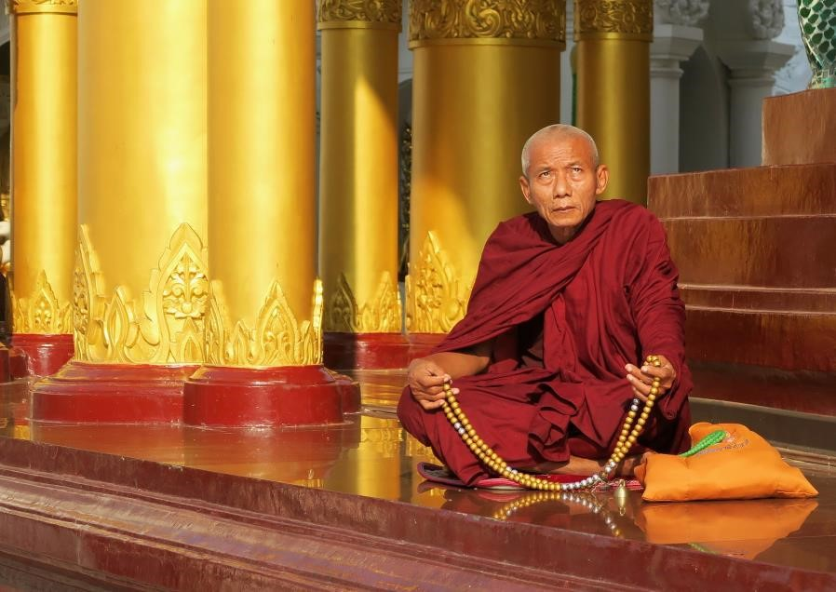
Bilde: Pixabay, Alistair McLellan
Ang kuwintas para sa dasal na binubuo ng 108 maliliit na butil ay ginagamit ng mga Budismo ng Tibet at Budismo ng Hapon.
Kinakanta ang mga mantra at mga panalangin na nagmula sa mga banal na kasulatan.
Ang Mantra ay isang sagradong salita o pangungusap. Ginagamit ang Mantra upang mas madaling mag-isip nang malalim.

Isa sa limang alituntunin sa buhay ay huwag magsinungaling!

Kilde:
Vi i verden 3, Børresen, Larsen og Nustad, 2007
http://www.buddhistforbundet.no (Sist opplastet 3. februar 2021)

